Cây ba chạc

**Cây mọc hoang, rất phổ biến ở khấp nơi Việt Nam, miền núi cũng như đồng bằng. Còn thấy mọc ở Trung Quốc, Philipin. Người ta dùng lá tươi về nấu nước tắm ghẻ**

Còn gọi là dầu dấu, bí bái, mạt, kom la van tio tăng (Viêm tian), swai anor (Cămpuchia).

Tên khoa học Evodỉa lepta (Spreng) Merr. (Evodia triphylla Guill, non DC.).

Thuộc họ Cam Rutaceae.

Mô tả cây

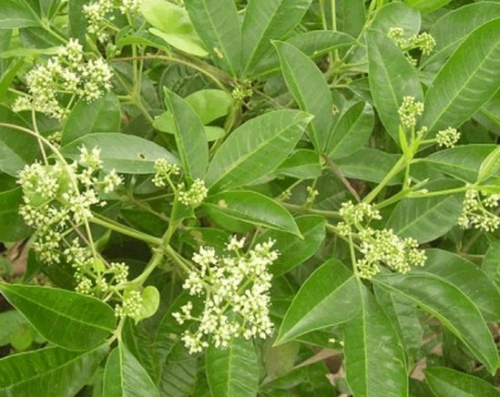

***Cây ba chạc***

Cây nhỏ cao 4-5m cành màu đò xám. Lá kép gồm ba lá chét nguyên, trông giống chạc ba nhánh do đó có tên ba chạc. Cụm hoa mọc ở kẽ lá và ngấn hơn lá. Quả nang gồm 1-4, vỏ nhẵn, phía ngoài nhăn nheo, mỗi ngăn chứa một hạt hình cầu đường kính 2mm, màu đen xanh, bóng.

Phân bố, thu hái và chế biến

Cây mọc hoang, rất phổ biến ở khấp nơi Việt Nam, miền núi cũng như đồng bằng. Còn thấy mọc ở Trung Quốc, Philipin. Người ta dùng lá tươi về nấu nước tắm ghẻ, mụn nhọt, lở loét. Thân và rể thái mỏng phơi khô cũng được dùng làm thuốc.

Thành phần hóa học

Trong lá, vỏ quả có tinh dầu mùi thơm nhẹ dễ chịu. Hoạt chất khác chưa rõ.

Công dụng và liều dùng

Lá và cành tươi được nấu với nước để tắm ghẻ, rửa các vết loét, vết thương, chốc đầu.

Nguồn : dieutri.vn